ЛАБОРАТОРНА РОБОТА № 2
Робота з ASP.NET MVC. Конфігурація проекту. Відображення даних з БД на веб-сторінках.
Варіант №8
Мета: ознайомитися з архітектурою MVC, набути навичок створення головних компонентів архітектури MVC, навчитися конфігурувати підключення до БД та виконувати запити на читання даних, набути навичок роботи з представленнями (Views).
Завдання 1. Створення та конфігурація проекту
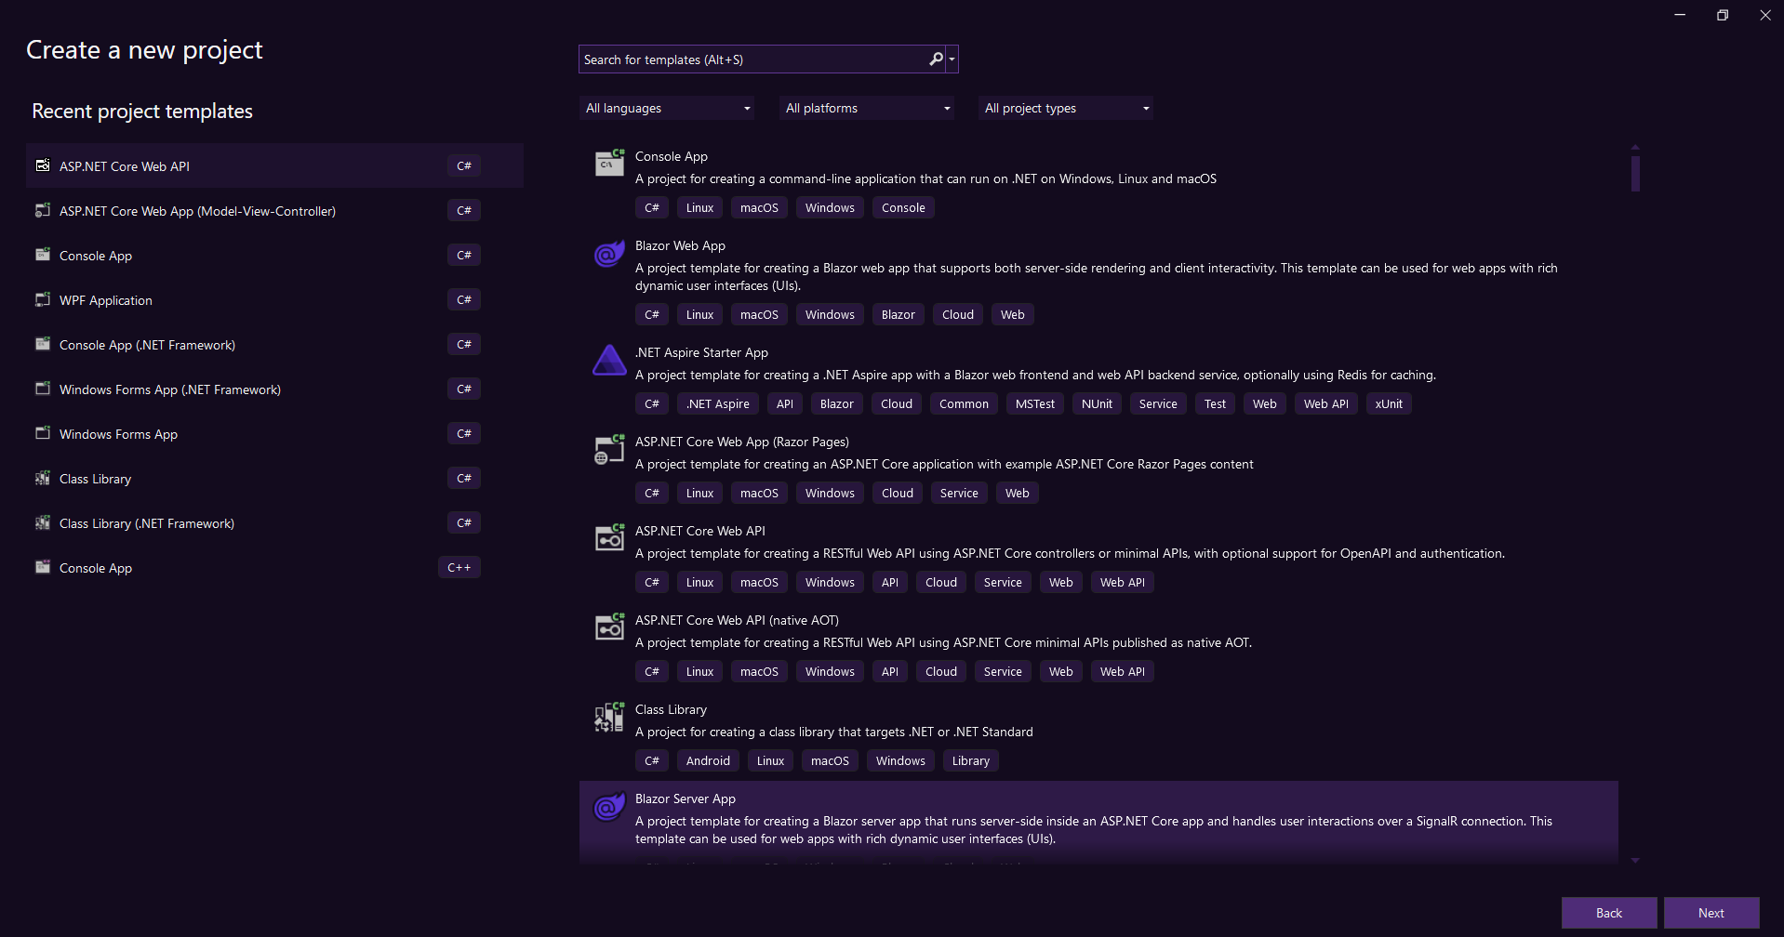
Рис. 1. Вибір шаблону проекту
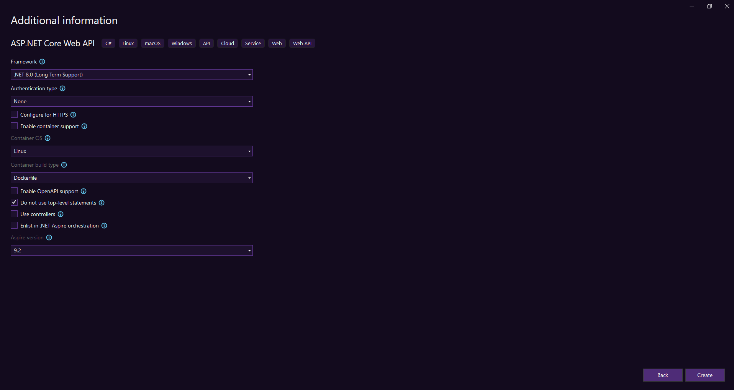
Рис. 2. Додаткові налаштування проекту
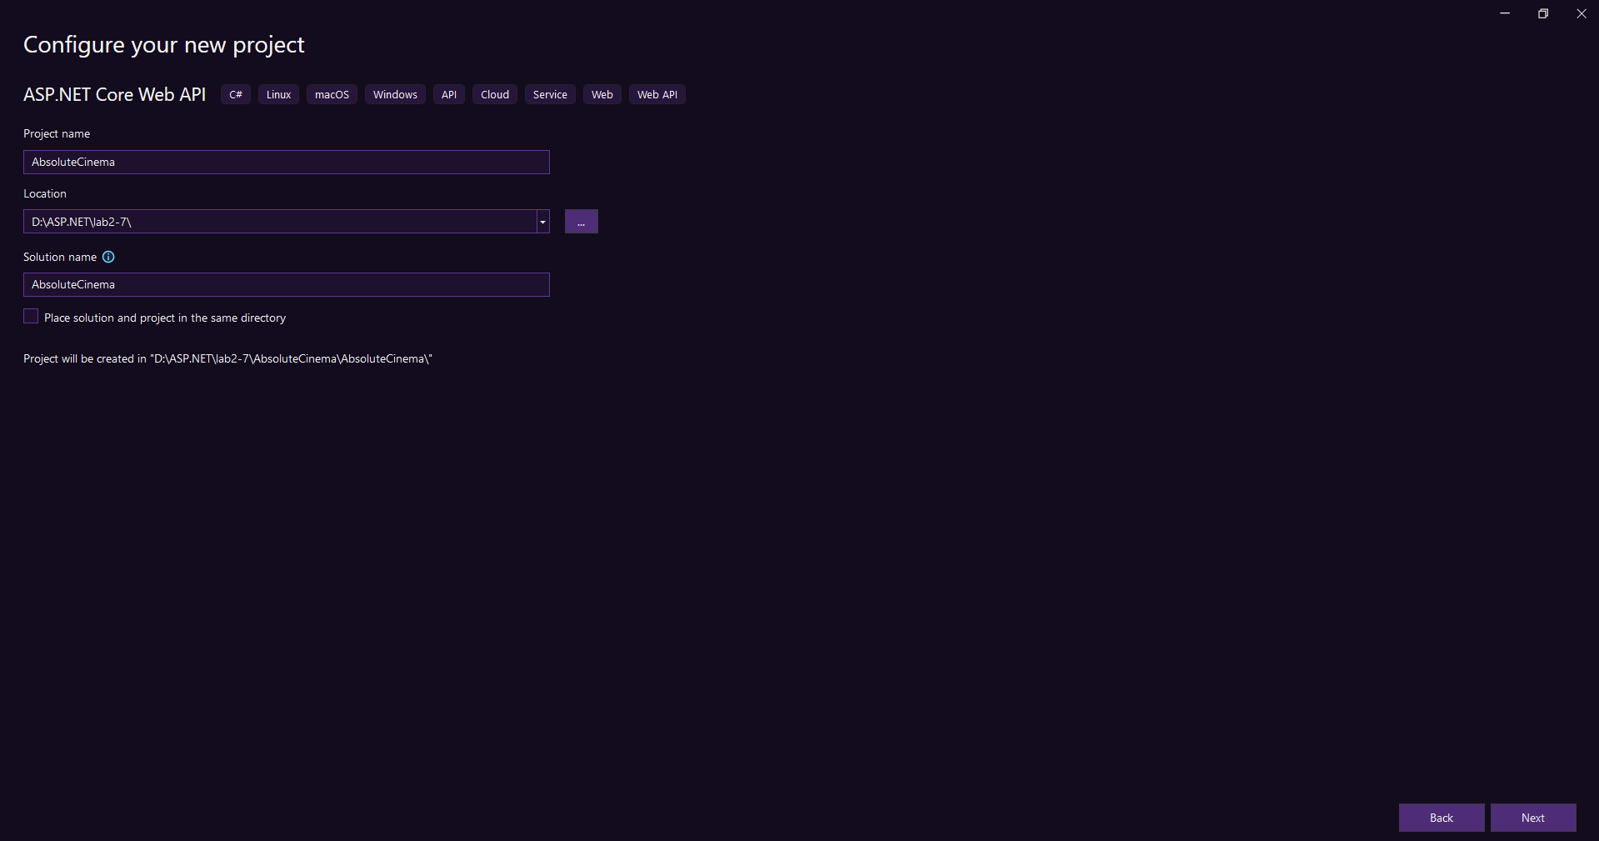
Рис. 3. Назва проекту та рішення
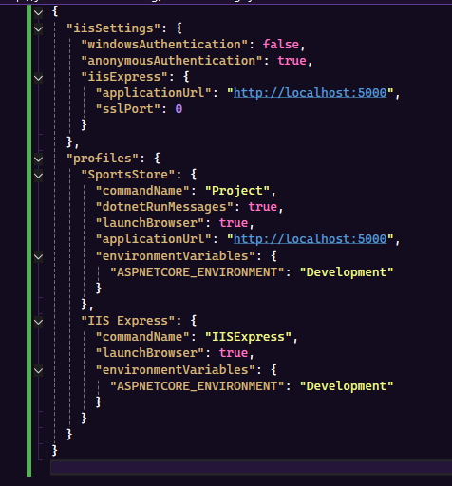
Рис. 4. Налаштування launchSettings.json
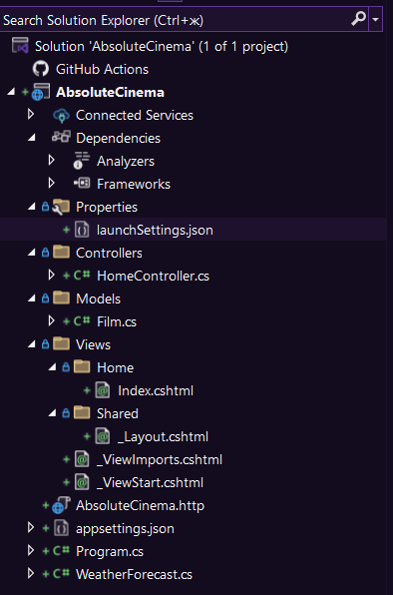
Рис. 5. Створені папки
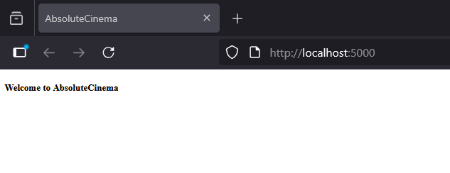
Рис. 6. Запущений проект
Завдання 2. Робота з ORM
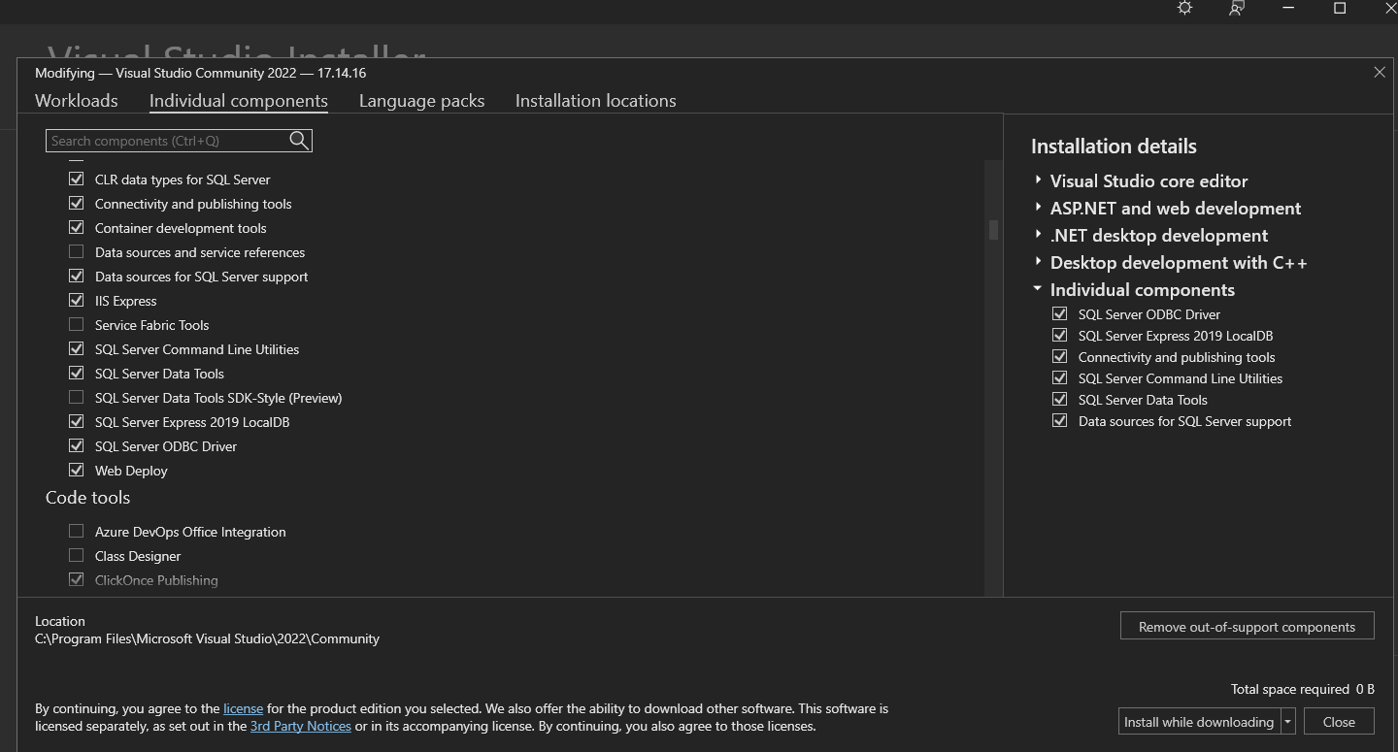
Рис. 7. Встановлення SQL Server LocalDB в VS Installer
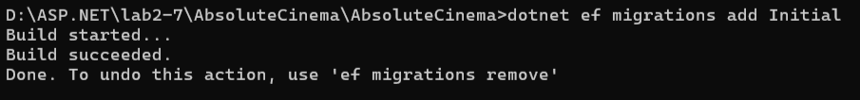
Рис. 8. Успішне виконання команди
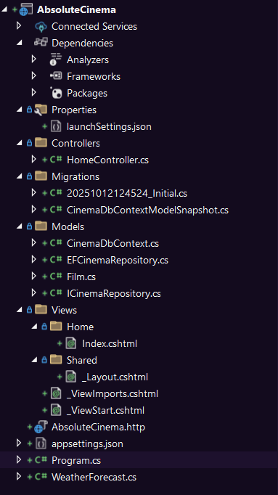
Рис. 9. Створена папка з міграціями
Завдання 3. Виведення даних на сторінці
Лістинг файлу HomeController.cs
using Microsoft.AspNetCore.Mvc;
using Microsoft.EntityFrameworkCore.Migrations;
using AbsoluteCinema.Models;

namespace AbsoluteCinema.Controllers
{
public class HomeController : Controller
{
private ICinemaRepository repository;

public HomeController(ICinemaRepository repo)
{
repository = repo;
}

public IActionResult Index() => View(repository.Films);
}
}
Лістинг Views/Home/Index.cshtml
@model IQueryable<AbsoluteCinema.Models.Film>

@foreach (var film in Model ?? Enumerable.Empty<AbsoluteCinema.Models.Film>())
{
<div>
<h3>@film.Title (@film.ReleaseYear)</h3>
<p>Genre: @film.Genre</p>
<p>Director: @film.Director</p>
<p>@film.Description</p>
<p>Duration: @film.DurationMinutes min</p>
<p>Price: @film.TicketPrice.ToString("c")</p>
<p>In Theater: @(film.IsActive ? "Yes" : "No")</p>
<p>Start Date: @film.StartDate.ToShortDateString()</p>
<p>End Date: @film.EndDate.ToShortDateString()</p>
@if (!string.IsNullOrEmpty(film.PosterUrl))
{
<img src="@film.PosterUrl" alt="@film.Title" />
}
<hr />
</div>
}
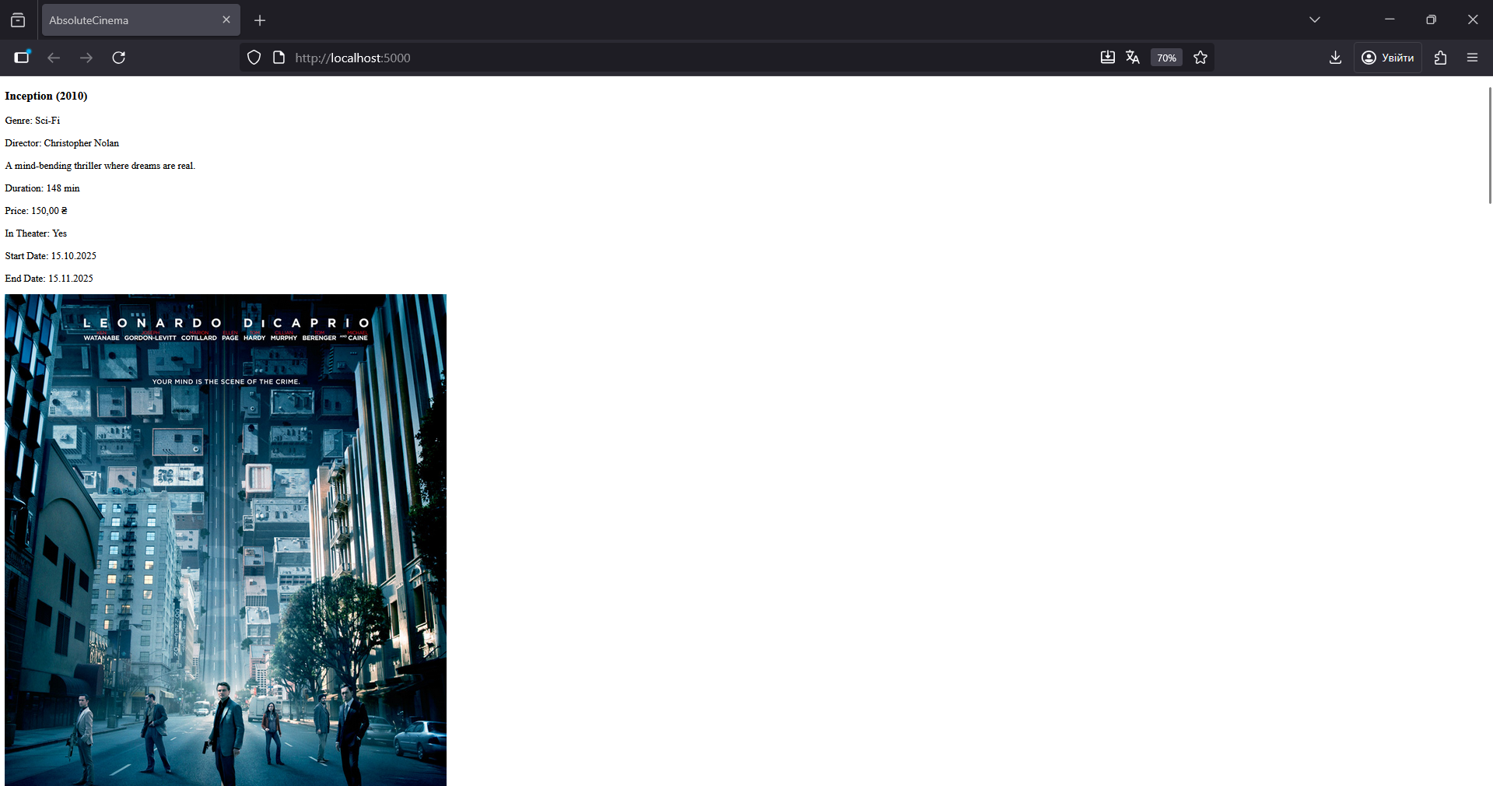
Рис. 10. Виведення даних на представлення
Завдання 4. Реалізуйте посторінковий вивід записів.
- У папці Models створіть підпапку ViewModels. View Model – це сутність, створена спеціально для передачі даних між контролером та представленням, яка створюється під час роботи додатку і не зберігається в БД.
- В папці ViewModels створіть клас PagingInfo для збереження даних про пейджинг (кількість записів на сторінці, загальна кількість записів, кількість сторінок тощо).
- В папці ViewModels створіть View Model для посторінкового відображення списку сутностей. Вона повинна включати в собі колекцію сутностей та інформацію про пейджинг.
- Додайте підтримку пейджингу в контролер. Для цього змініть метод Index таким чином, щоб він приймав номер поточної сторінку та реалізуйте в ньому запит до БД для отримання елементів саме для цієї сторінки. У представлення передавайте екземпляр створеної View Model на кроці номер 3.
- Адаптуйте представлення для відображення списку продуктів з View Model.
- Додайте на сторінку елемент для вибору поточної сторінки.
Лістинг HomeController
using Microsoft.AspNetCore.Mvc;
using AbsoluteCinema.Models;
using AbsoluteCinema.Models.ViewModels;
using System.Linq;

namespace AbsoluteCinema.Controllers
{
public class HomeController : Controller
{
private readonly ICinemaRepository repository;
private const int PageSize = 3;

public HomeController(ICinemaRepository repo)
{
repository = repo;
}

public IActionResult Index(int page = 1)
{
var films = repository.Films
.OrderBy(f => f.Title);

var viewModel = new FilmsListViewModel
{
Films = films
.Skip((page - 1) * PageSize)
.Take(PageSize)
.ToList(),
PagingInfo = new PagingInfo
{
CurrentPage = page,
ItemsPerPage = PageSize,
TotalItems = films.Count()
}
};

return View(viewModel);
}
}
}
Лістинг Index.cshtml
@model AbsoluteCinema.Models.ViewModels.FilmsListViewModel

<h2>Films</h2>

@foreach (var film in Model.Films)
{
<div>
<h3>@film.Title (@film.ReleaseYear)</h3>
<p>@film.Description</p>
<p>Genre: @film.Genre</p>
<p>Price: @film.TicketPrice.ToString("c")</p>
<hr />
</div>
}

<div>
<p>Pages:</p>
@for (int i = 1; i <= Model.PagingInfo.TotalPages; i++)
{
if (i == Model.PagingInfo.CurrentPage)
{
<span>@i</span>
}
else
{
<a asp-action="Index" asp-controller="Home" asp-route-page="@i">@i</a>
}
<span> </span>
}
</div>
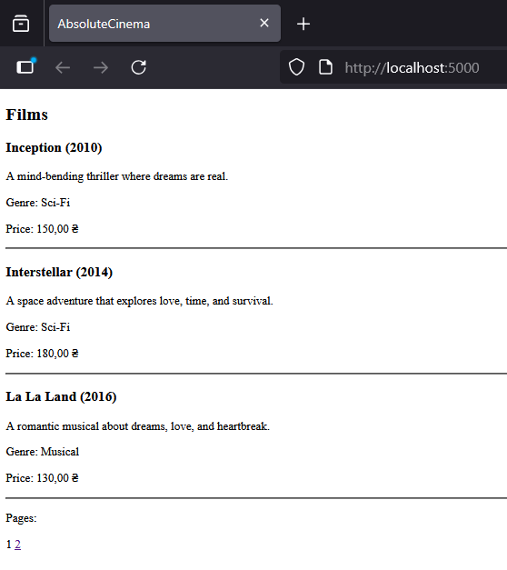
Рис. 11. Результат запуску
Завдання 5. Стилізація
- Встановіть фреймворк Bootstrap, виконавши команди в папці проекту:
dotnet tool install --global Microsoft.Web.LibraryManager.Cli
libman init -p cdnjs
libman install bootstrap -d wwwroot/lib/bootstrap
- Змініть базовий шаблон сторінки (_Layout.cshtml). Додайте елементи для хедера та футера.
- Стилізуйте список сутностей та пейджинг.

Лістинг Layout.cshtml
@addTagHelper *, Microsoft.AspNetCore.Mvc.TagHelpers
<!DOCTYPE html>
<html>
<head>
<meta charset="utf-8" />
<meta name="viewport" content="width=device-width, initial-scale=1" />
<title>AbsoluteCinema - @ViewData["Title"]</title>

<link rel="stylesheet" href="~/lib/bootstrap/css/bootstrap.min.css" />
</head>
<body>
<nav class="navbar navbar-expand-lg navbar-dark bg-dark mb-4">
<div class="container">
<a class="navbar-brand" href="/">AbsoluteCinema</a>
<button class="navbar-toggler" type="button" data-bs-toggle="collapse" data-bs-target="#navbarNav">
<span class="navbar-toggler-icon"></span>
</button>
<div class="collapse navbar-collapse" id="navbarNav">
<ul class="navbar-nav ms-auto">
<li class="nav-item">
<a class="nav-link active" href="/">Home</a>
</li>
<li class="nav-item">
<a class="nav-link" href="#">About</a>
</li>
</ul>
</div>
</div>
</nav>

<div class="container">
@RenderBody()
</div>

<footer class="bg-dark text-light py-3 mt-4">
<div class="container text-center">
&copy; 2025 AbsoluteCinema. All rights reserved.
</div>
</footer>

<script src="~/lib/bootstrap/js/bootstrap.bundle.min.js"></script>
</body>
</html>
Лістинг Index.cshtml
@model AbsoluteCinema.Models.ViewModels.FilmsListViewModel

<h2 class="mb-4">Films</h2>

<div class="row row-cols-1 row-cols-md-2 g-4">
@foreach (var film in Model.Films)
{
<div class="col">
<div class="card h-100">
@if (!string.IsNullOrEmpty(film.PosterUrl))
{
<img src="@film.PosterUrl" class="card-img-top" alt="@film.Title" />
}
<div class="card-body">
<h5 class="card-title">@film.Title (@film.ReleaseYear)</h5>
<p class="card-text">@film.Description</p>
<p class="mb-1"><strong>Genre:</strong> @film.Genre</p>
<p class="mb-1"><strong>Price:</strong> @film.TicketPrice.ToString("c")</p>
</div>
</div>
</div>
}
</div>

<nav aria-label="Page navigation" class="mt-4">
<ul class="pagination justify-content-center">
@for (int i = 1; i <= Model.PagingInfo.TotalPages; i++)
{
var activeClass = i == Model.PagingInfo.CurrentPage ? "active" : "";
<li class="page-item @activeClass">
<a class="page-link" asp-action="Index" asp-controller="Home" asp-route-page="@i">@i</a>
</li>
}
</ul>
</nav>
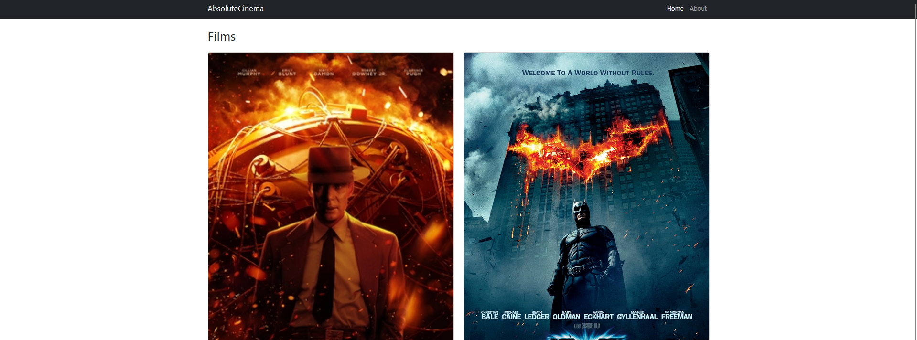
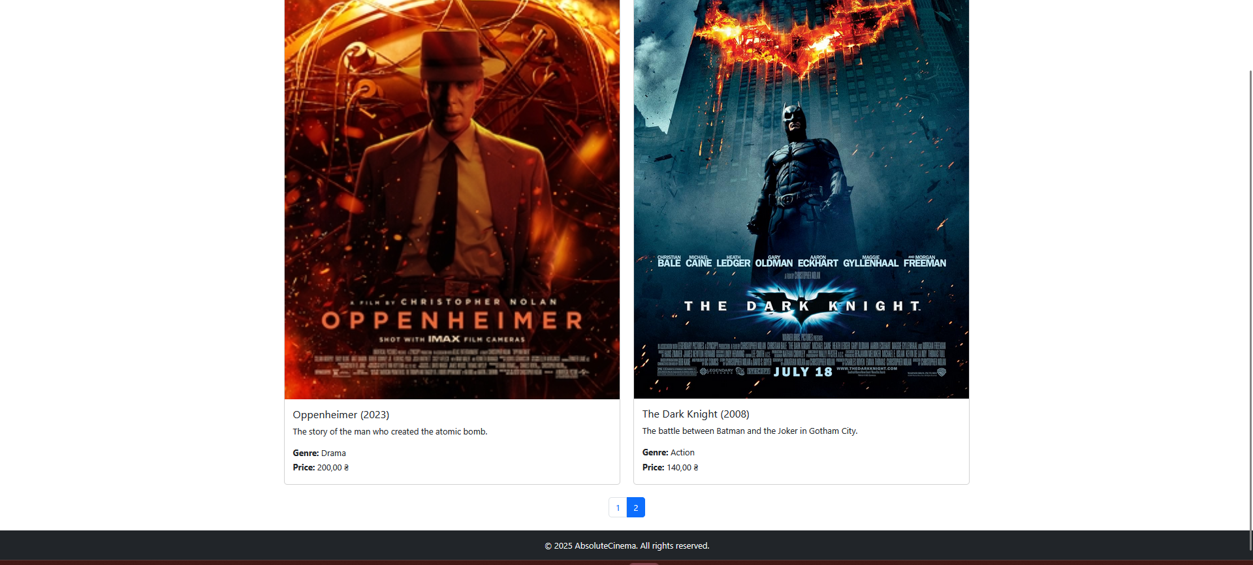
Рис. 12-13. Результат запуску
Висновок: я ознайомився з архітектурою MVC, набув навичок створення головних компонентів архітектури MVC, навчився конфігурувати підключення до БД та виконувати запити на читання даних, набув навичок роботи з представленнями (Views).

